Гуманитарный проект отдела по образованию Каменецкого райисполкома Брестской области ищет спонсоров

**Цель проекта:** создание условий для повышения качества коррекционно- педагогической работы с учащимися, занимающимися на школьном ПККП и в классах интегрированного обучения посредством использования современных информационных технологий и технических средств обучения.

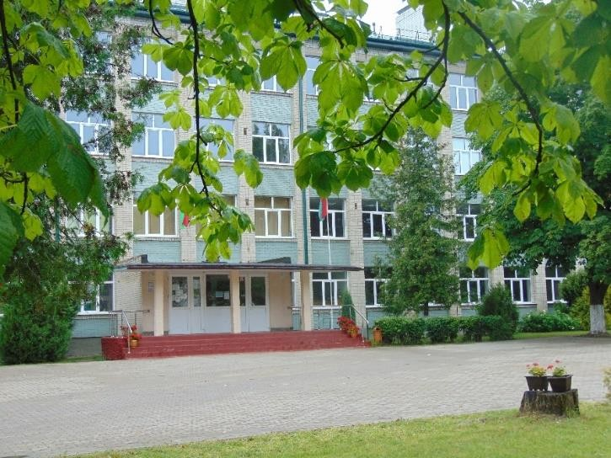

|  |
| --- |
| 1. Наименование проекта:  «Учимся, играя» - модернизация кабинетов учителей-дефектологов школьного ПККП и классов интегрированного обучения государственного  учреждения образования «Средняя школа №2 г. Каменца имени А.И. Самуйлика» |
| 2. Срок реализации проекта: 12 месяцев |
| 3. Организация – заявитель, предлагающая проект:  Государственное учреждение образования «Средняя школа №2 г. Каменца имени А.И. Самуйлика» отдела по образованию Каменецкого райисполкома |
| 4. Цель проекта:  Создание условий для повышения качества коррекционно- педагогической работы с учащимися, занимающимися на школьном ПККП и в классах интегрированного обучения посредством использования современных информационных технологий и технических средств обучения. |
| 5. Задачи, планируемые к выполнению в рамках реализации проекта:   1. Оборудовать кабинеты учителей дефектологов современными техническими средствами обучения (приобретение ноутбуков, интерактивных панелей). 2. Создать условия для повышения эффективности коррекционной работы с учащимися имеющими различные речевые нарушения и испытывающими трудности в обучении. 3. Обеспечить распространение эффективного педагогического опыта в области использования ИКТ в коррекционной работе с детьми с особенностями психофизического развития. |

|  |
| --- |
| 6. Целевая группа:  учащиеся ПКПП и в классов интегрированного обучения государственного учреждения образования «Средняя школа №2 г. Каменца имени А.И. Самуйлика» |
| Каткое описание мероприятий в рамках проекта:  В рамках проекта предполагается оборудовать кабинеты учителей дефектологов современными средствами обучения. Приобретение ноутбуков и интерактивных панелей позволит педагогам использовать специализированные или адаптированные компьютерные программы в коррекционной работе с учащимися с различными нарушениями речи и с трудностями в обучении. Использование компьютерных технологий в работе с детьми с особенностями психофизического развития способствует развитию логических операций (синтеза, анализа, обобщения, классификации, сравнения), даёт возможность координировать работу зрительного, слухового и моторного анализаторов, развивает навыки самоконтроля, Занятия с использованием ИКТ позволяют активизировать  познавательную деятельность детей, реализовать индивидуальный подход с учётом специфики дефекта и актуального уровня развития каждого ребёнка. |
| 8. Общий объём финансирования (в долларах США): 15 000 |
| 9. Место реализации проекта:  Брестская обл., г. Каменец, ул. Брестская д. 60,  Государственное учреждение образования «Средняя школа №2 г. Каменца имени А.И. Самуйлика» |
| 10.Контактное лицо:  Шурко Ольга Анатольевна, учитель-дефектолог, +375163176310, +375297209438, [sch2.kamenec@mail.ru](mailto:sch2.kamenec@mail.ru) |

|  |  |
| --- | --- |
| Источник финансирования | Объём финансирования (в долларах США) |
| Средства донора | 13 000 |
| Софинансирование | 2 000 |

|  |  |
| --- | --- |
| C:\Users\Ольга\Desktop\10682_90725494.jpg.jpg | C:\Users\Ольга\Desktop\xinteraktivnaya-panel-dlya-shkoly.jpg.pagespeed.ic.BNXTGZRNIR.jpg |

**Humanitarian project of the Education Department of Kamenets District Executive Committee of Brest region is looking for sponsors**

**Project objectives:** Creating conditions for high-quality correctional and pedagogical work with students studying at the school point of correctional and pedagogical assistance and in the class of integrated education using modern information technologies and technical teaching aids.



|  |
| --- |
| 1. Project name:  «Learning by playing» - the modernization of the classrooms of defectologist teachers of the school point of correctional and pedagogical assistance and in the classes of integrated education of the state educational institution  «Secondary school №2 of Kamenets named after A. Samuilik». |
| 2. Project implementation period: 12 months. |
| 3. The applicant organization offering the project:  the Education Department of Kamenets District Executive Committee, the State educational institution «Secondary school №2 of Kamenets named after  A. Samuilik». |
| 4. Project objectives:  Creating conditions for high-quality correctional and pedagogical work with students studying at the school point of correctional and pedagogical assistance and in the class of integrated education using modern information technologies and technical teaching aids. |
| 5. Tasks planned for implementation within the framework of the project:   1. To equip the classrooms of defectologist teachers with modern technical teaching aids (purchase of laptops, interactive panels). 2. To create conditions for improving the efficiency of correctional work with students with various speech disorders and learning difficulties. 3. To ensure the dissemination of effective pedagogical experience in the field of   using ICT in correctional work with children with special needs of psychophysical development. |
| 6. Target group: |

|  |
| --- |
| students studying at the school point of correctional and pedagogical assistance and in the classes of integrated education of the state educational institution  «Secondary school №2 of Kamenets named after A. Samuilik». |
| A brief description of the project activities:  As part of the project, it is supposed to equip the classrooms of defectologist teachers with modern teaching aids. The purchase of laptops and interactive panels will allow teachers to use specialized or adapted computer programs in correctional work with students with various speech disorders and learning difficulties. The use of computer technologies in correctional work with children with special needs of psychophysical development contributes to the development of logical operations (synthesis, analysis, generalization, classification, comparison), makes it possible to coordinate the work of visual, auditory and motor analyzers, develops self- control skills. Classes with the use of ICT allow to activate the cognitive activity of  children, to implement an individual approach, considering the specifics of the disorder and the current level of development of each child. |
| 7. Total funding (in US dollars): 15 000 |
| Project implementation location: Brest region, Kamenets, 60 Brestskaya St.,  State educational institution «Secondary school №2 of Kamenets named after A. Samuilik» |
| 8. Contact person:  Olga Shurko, defectologist teacher, +375163176310,  +375297209438, [sch2.kamenec@mail.ru](mailto:sch2.kamenec@mail.ru) |

|  |  |
| --- | --- |
| Source of financing | Amount of financing (in US dollars) |
| Donor funds | 13 000 |
| Co-financing | 2 000 |

|  |  |
| --- | --- |
| C:\Users\Ольга\Desktop\10682_90725494.jpg.jpg | C:\Users\Ольга\Desktop\xinteraktivnaya-panel-dlya-shkoly.jpg.pagespeed.ic.BNXTGZRNIR.jpg |